PRÁCTICA 1: SISTEMAS OPERATIVOS.

ÍNDICE

Ejercicio: malla.c

1. Enunciado
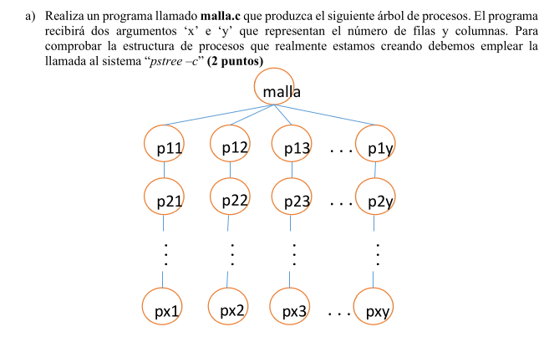

2. Tareas y justificación
- Validar argumentos: hacen falta dos (x e y). Si no, se avisa y se sale.
- Crear el árbol: primero se crean las y columnas con fork() y luego cada columna crea su cadena de x procesos.
- Esperar sin sleep: el padre usa alarm(1) y pause() para dar tiempo a que se cree todo el árbol.
- Mostrar el árbol: el padre crea un hijo que hace execlp de pstree.
- Enviar la señal: el padre manda SIGUSR1 a todo el grupo con kill(0, ...). Como todos la ignoran (SIG_IGN) salvo las hojas, solo reaccionan las hojas.
- Destrucción controlada: las hojas mueren, los intermedios esperan a su hijo con wait() y luego mueren, y el padre espera a todas las columnas y muere el último.

3. Análisis del código

main()
Es el punto de entrada y el que organiza todo el programa. Hace tres cosas, en este orden:
- Comprueba los argumentos. Si argc no es 3 (el nombre del programa más x e y), imprime “Se necesita el número de filas y columnas” y sale con exit(1). Si son correctos, convierte x e y a entero con atoi().
- Prepara las señales. Hace signal(SIGUSR1, SIG_IGN) antes de crear ningún hijo. Esto es importante: los hijos heredan esta configuración al hacer fork(), así que todos los procesos ignoran SIGUSR1. Más adelante solo las hojas cambiarán esto instalando su propio manejador.
- Crea el árbol y reparte los papeles.
  - Llama a crearColumnas(y) y guarda el resultado en pid_y. Después de esta llamada hay y procesos con pid_y == 0 (los hijos) y el padre original con pid_y != 0.
  - Llama a crearFilas(x, pid_y) y guarda el resultado en j. Solo los hijos hacen fork() dentro; el padre pasa de largo.
  - Según el valor de las variables, cada proceso toma un camino distinto:
    - pid_y == 0 y j == x-1: es una hoja, ejecuta comportamientoHoja().
    - pid_y == 0 y j != x-1: es un intermedio, ejecuta comportamientoIntermedio().
    - pid_y != 0: es el padre, ejecuta comportamientoPadre(y).
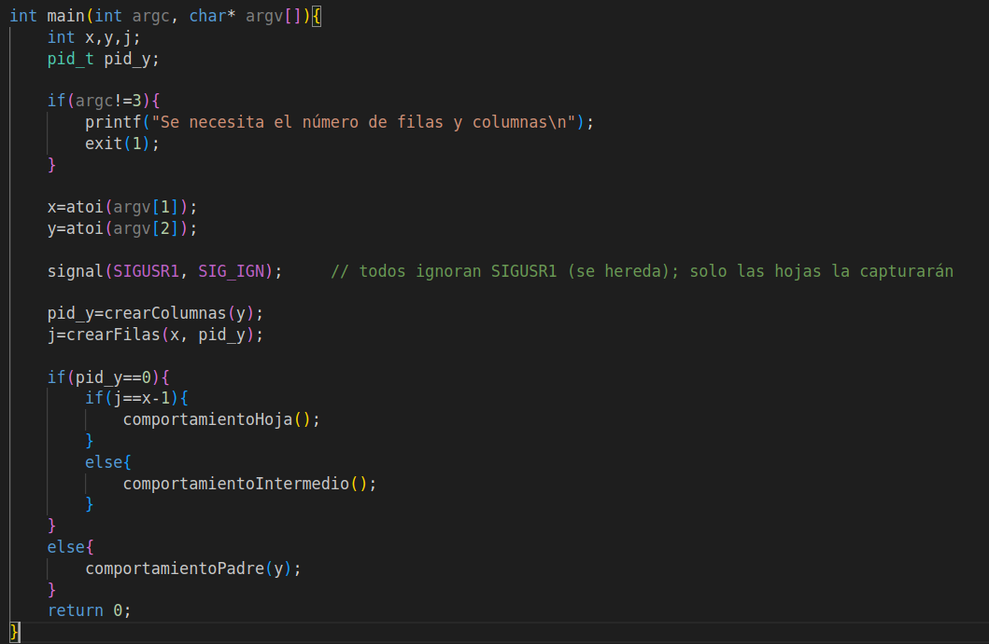

manejador()
Función vacía. Solo sirve para que pause() se desbloquee cuando llega una señal.

crearColumnas(y)
Bucle con fork() que crea y hijos. Cada hijo sale del bucle con break para no crear más columnas. Devuelve pid_y, que vale 0 en los hijos.
Llamadas: fork().

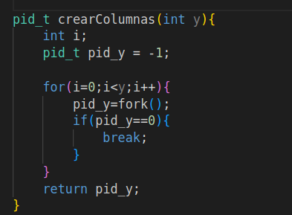

crearFilas(x, pid_y)
Solo la ejecutan los hijos. Cada uno hace fork(), el padre sale del bucle y el nuevo hijo sigue. Así se forma la cadena. Devuelve j, que vale x-1 en la hoja.
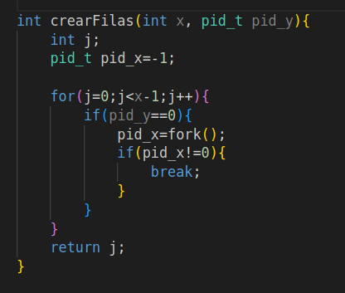
Llamadas: fork().

comportamientoHoja()
Instala el manejador de SIGUSR1, que solo se instala en las hojas, y se queda en pause(). Al recibir la señal imprime “Hoja muere” y termina.
Llamadas: signal(), pause(), getpid(), exit().

comportamientoIntermedio()
Hace wait() hasta que muere su hijo y entonces imprime “Intermedio muere”. Como ignora SIGUSR1, la señal no le interrumpe el wait.

lLamadas: wait(), getpid(), exit().
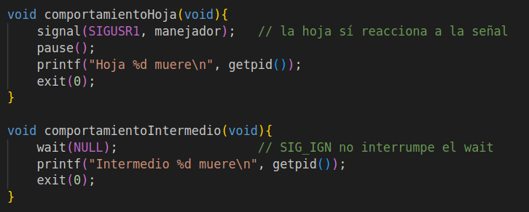

mostrarArbol()
Guarda el pid del padre en una cadena con sprintf, crea un hijo y ese hijo ejecuta pstree -c <pid>. El padre espera a que acabe.
Llamadas: fork(), execlp(), wait(), getpid().
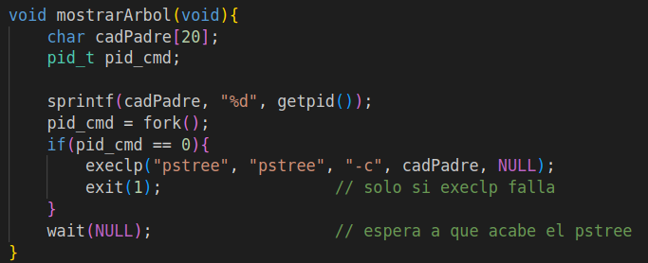

comportamientoPadre(y)
Hace alarm(1) y pause() para esperar un segundo, muestra el árbol, manda SIGUSR1 al grupo, espera a sus y hijos y imprime que muere el último.
Llamadas: signal(), alarm(), pause(), kill(), wait().

